**Министерство образования Республики Беларусь**

**Учреждение образования «Международный государственный экологический институт А. Д. Сахарова» Белорусского государственного университета**

Факультет мониторинга окружающей среды

Кафедра информационных технологий в экологии и медицине

**ОТЧЁТ**

**по производственной практике**

в учреждении образования «Международный государственный экологический институт имени А.Д. Сахарова Белорусского государственного университета»

Руководитель практики

от МГЭИ им. Сахарова БГУ __________ А.Н. Карпей

Руководитель практики

от предприятия __________ С.В. Ткаченко

Исполнитель:

Студент факультета мониторинга

окружающей среды, 4 курса,

группа А71ИСТ1 __________ Д.А. Кормужанин

Минск 2021

**Оглавление**

**Описание организации** 3

**Цели и задачи** 3

**Структура и органы управления:** 3

**Разделение по учебным подразделениям:** 3

**Факультет мониторинга окружающей среды:** 3

**Задачи структурного подразделения** 4

**Индивидуальное задание** 4

**Краткое описание работы** 5

**Язык программирования Python** 5

**Фреймворк Django** 5

**Начало работы с Django** 5

**Выбор системы управления базами данных** 8

**Проектирование базы данных** 8

**Разработка веб-приложения** 9

**Отчёт выполненной работы по дням** 10

**Вывод** 11

# **Описание организации**

Международный государственный экологический институт им. А.Д. Сахарова Белорусского государственного унверситета – государственное высшее учебное заведение является ведущим в стране учреждением высшего образования экологического профиля.

## **Цели и задачи**

**Подготовка специалистов по квалификациям:**

* Инженер-программист-эколог
* Инженер-программист
* Эколог. Инженер по охране окружающей среды
* Инженер-энергоменеджер
* Инженер
* Медицинский физик
* Эколог-эксперт
* Биолог-аналитик. Преподаватель биологии

## **Структура и органы управления:**

* Директорат
* Совет института
* Международный попечительский совет (МПС)
* Научно-методический совет
* Научно-технический совет

## **Разделение по учебным подразделениям:**

* Факультет мониторинга окружающей среды
* Факультет экологической медицины
* Факультет повышения квалификации и переподготовки
* Аспирантура
* Ереванский филиал МГЭИ им.А.Д.Сахарова БГУ

## **Факультет мониторинга окружающей среды:**

* Кафедра информационных технологий в экологии и медицине
* Кафедра экологического мониторинга и менеджмента
* Кафедра энергоэффективных технологий
* Кафедра ядерной и радиационной безопасности
* Кафедра общей и медицинской физики
* Кафедра социально-гуманитарных наук и устойчивого развития

# **Задачи структурного подразделения**

Основными задачами отдела являются:

* Выработка единой стратегии, основных направлений разработок и механизмов внедрения информационных технологий в учебную, административно-хозяйственную и международную сферы деятельности института, посредством проведения экспертизы предложений и проектов подразделений института в области оснащения программными и аппаратными средствами и внедрения информационных технологий.
* Создание и развитие единой информационной сети института и обеспечение ее интеграции в республиканские и международные сети. Разработка проектов информатизации, создания локальных и удаленных компьютерных сетей для подразделений института.
* Выполнение работ в целях информационного обеспечения учебного процесса и управления институтом.
* Разработка методик анализа и тестирования работы компьютерных систем и сетей.
* Техническая и программная поддержка вычислительного оборудования, используемого в научной деятельности и в административно-хозяйственной сфере, производится по дополнительным соглашениям.
* Учет имеющихся в институте средств вычислительной и оргтехники. Анализ потребностей служб и подразделений института в средствах вычислительной и оргтехники, и целесообразности их оснащения этими средствами.
* Формирование и сопровождение единой автоматизированной системы управления института.
* Систематизация процесса информирования о деятельности института (работа с техническими средствами обучения, сайтом института).
* Функционирование и развитие локальных вычислительных сетей.
* Организация доступа к удаленным компьютерным сетям.
* Обеспечение учебного процесса информационными технологиями и ресурсами.

# **Индивидуальное задание**

На период прохождения практики были поставлены цели по изучению языка программирования Python и фреймворка Django. Выбрать оптимальную систему управления базами данных. Спроектировать базу данных, соответствующую нормальной форме Бойса-Кодда. Создать веб-приложение, взаимодействующее с созданной базой данных.

# **Краткое описание работы**

## **Язык программирования Python**

Язык программирования – формальный язык, предназначенный для записи компьютерных программ. Язык программирования определяет набор лексических, синтаксических и семантических правил, определяющих внешний вид программы и действия, которые выполнит будут выполнены под её управлением.

Язык программирования Python – высокоуровневый язык программирования общего назначения с динамической строгой типизацией и автоматическим управлением памятью, ориентированный на повышение производительности разработчика, читаемости кода и его качества, а также на обеспечение переносимости написанных на нем программ.

Python является мультипарадигмальным языком программирования, поддерживающим императивное, процедурное, структурное и объектно-ориентированное программирование.

Эталонной реализацией Python является интерпретатор CPython.

## **Фреймворк Django**

Фреймворк – программное обеспечение, облегчающее разработку и объединение разных компонентов большого программного проекта.

Django — бесплатный и свободный фреймворк для веб-приложений, написанный на Python.

Сайт на Django строится из одного или нескольких приложений, которые рекомендуется делать отчуждаемыми и подключаемыми. Это одно из существенных архитектурных отличий этого фреймворка от некоторых других. Один из основных принципов фреймворка – DRY (англ. Don't repeat yourself). Каждый раз при разработке веб-сайтов требуются похожие компоненты: способ аутентифицировать пользователей (вход, выход, регистрация), панель управления сайтом, формы, инструменты для загрузки файлов и так далее. Фреймворк Django предлагает уже готовые шаблоны для использования.

## **Начало работы с Django**

Для работы с фреймворком Django понадобится язык программирования Python. Для установки Python достаточно скачать установщик с официального сайта – python.org. На момент прохождения практики последней версией языка был Python 3.9.2, вышедший 19 февраля 2021 года.

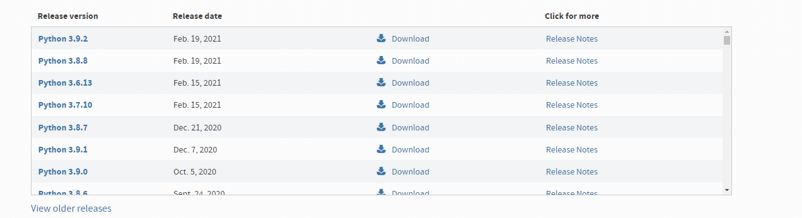

После установки языка Python можно проверить информацию о версии просто введя в командной строке команду python.

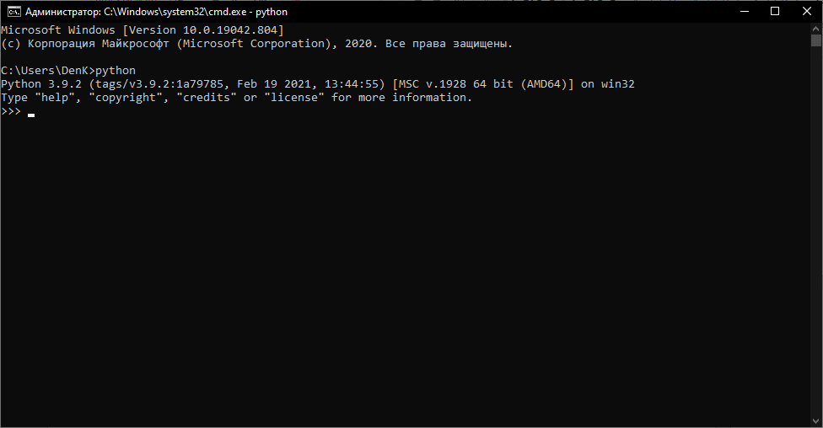

Для установки самого фреймворка Django понадобится система управления пакетами – pip. Проверить информацию о pop можно введя в командную строку pip -v. Pip устанавливается вместе с языком Python, но если этого не произошло, то нужно выполнить в командной строке команду python get-pip.py.

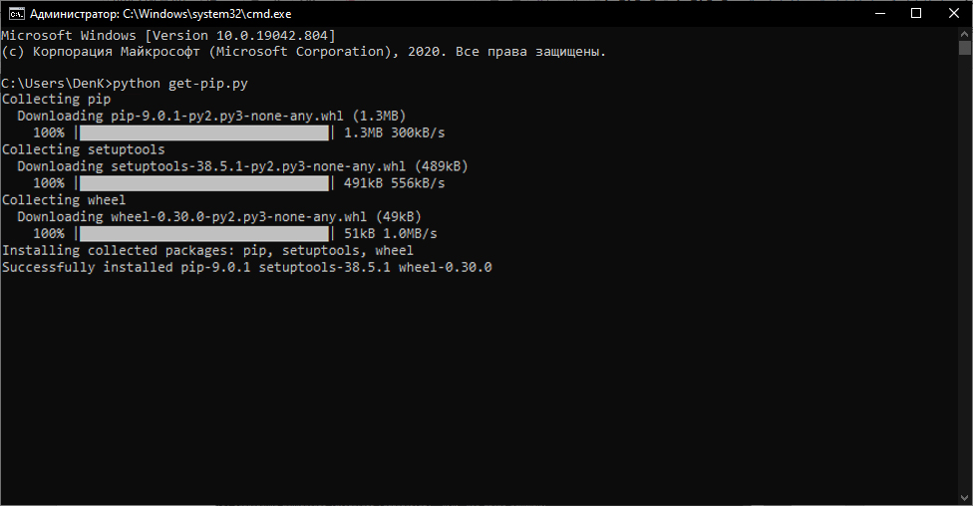

Для установки фреймворка Django нужно выполнить команду pip install django.

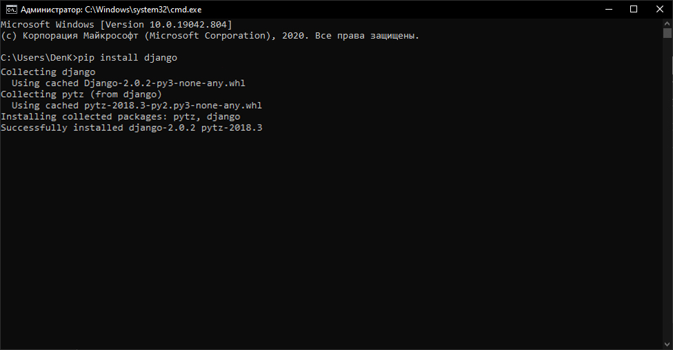

Для более удобной разработки была выбрана среда разработки Pycharm. PyCharm – интегрированная среда разработки для языка программирования Python. Предоставляет средства для анализа кода, графический отладчик, инструмент для запуска юнит-тестов и поддерживает веб-разработку на Django. Выбор среды разработки был обусловлен возможностями среды разработки, такими как виртуальная среда для каждого проекта, удобная навигация между файлами и папками проекта и поддержкой работы с фреймворком Django.

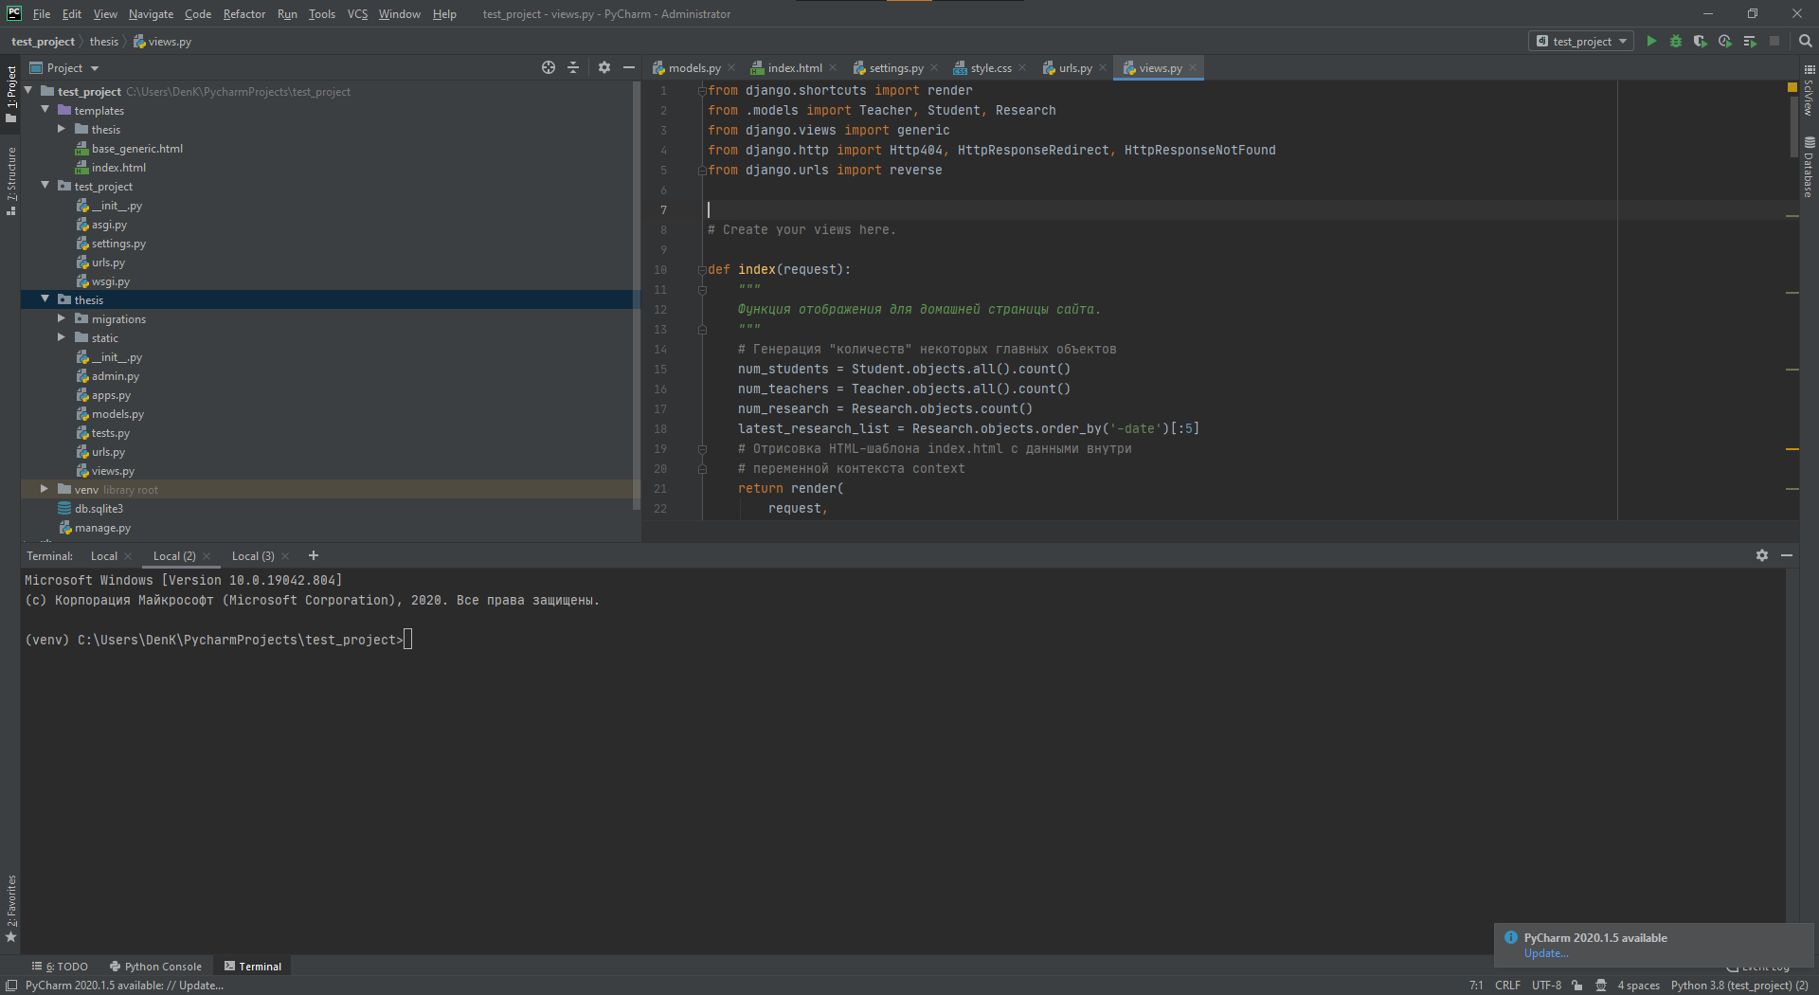

## **Выбор системы управления базами данных**

Фреймворк Django поддерживает работу со следующими системами управления базами данных(СУБД):

* SQLite
* MySQL
* PostgreSQL

Для разработки веб-приложения была выбрана СУБД SQLite. SQLite является легко встраиваемой в приложения базой данных. Так как это система базируется на файлах, то она предоставляет довольно широкий набор инструментов для работы с ней, по сравнению с сетевыми СУБД. При работе с этой СУБД обращения происходят напрямую к файлам (в эти файлах хранятся данные), вместо портов и сокетов в сетевых СУБД. Именно поэтому SQLite очень быстрая, а также мощная благодаря технологиям обслуживающих библиотек.

## **Проектирование базы данных**

Инфологическая модель базы данных:

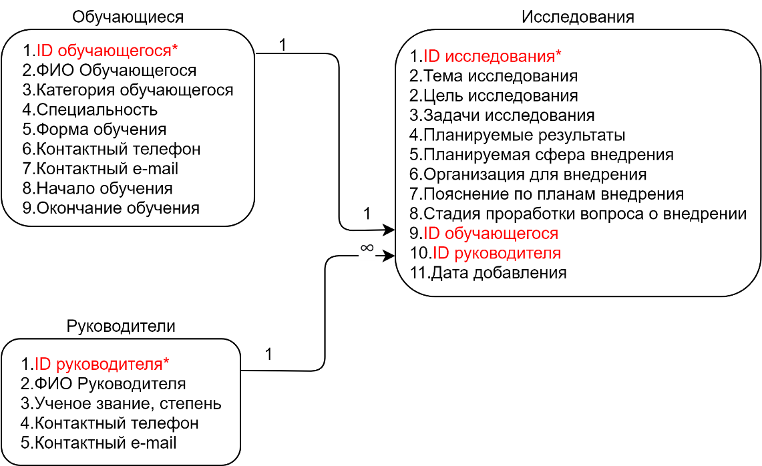

Таблица с информацией об обучающихся связана с таблицей исследования связью один к одному, так как один студент делает всего одно исследование.

Таблица с информацией о руководителях связана с таблицей исследования связью один ко многим, так как один руководитель может участвовать в нескольких исследованиях.

В таблице исследований прямо указываются студент и преподаватель, которые занимались исследованием.

## **Разработка веб-приложения**

Фреймворк Django работает с базами данных с помощью моделей, обращаясь к ним как к объектам. Для создания простейшей базы данных нужно зайти в папку с приложением и создать файл models.py, в котором и объявляются классы, которые будет записаны.

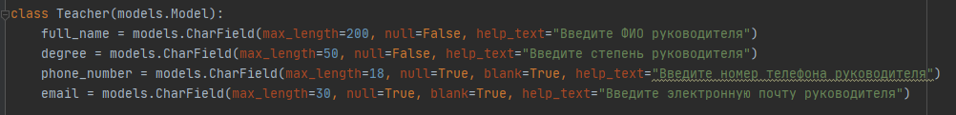

После создания нужных моделей нужно выполнить команду python manage.py makemigrations для создания файлов, отвечающих за структуру базы данных и python manage.py migrate для создания таблиц.

Для того, чтобы взять информацию из базы данных, нужно воспользоваться функциями, которые описываются в файле views.py. Пример функции для вывода информации о исследовании:

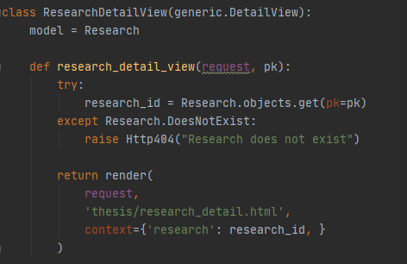

Для вывода информации в документ .html нужно обращаться к объекту созданного класса в models.py

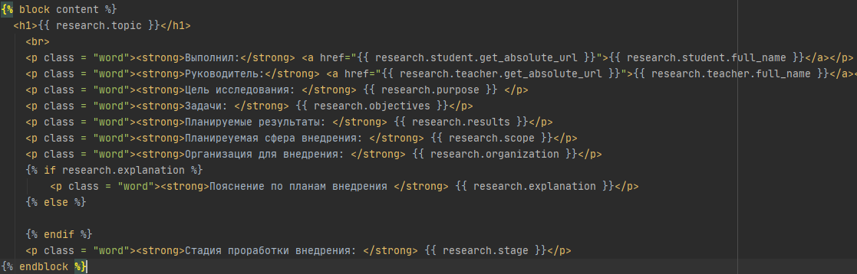

# **Отчёт выполненной работы по дням**

|  |  |
| --- | --- |
| **Дата** | **Содержание работы** |
| 22.02.2021 | Прохождение основных инструкций по технике безопасности |
| 23.02.2021 | Знакомство с организацией, постановка задачи |
| 24.02.2021-25.02.2021 | Обсуждение возможных вариантов решения поставленной задачи |
| 26.02.2021-03.03.2021 | Сбор и систематизация теоретического материала по поставленной задаче |
| 04.03.2021-05.03.2021 | Выбор оптимальной СУБД для решения задачи |
| 09.03.2021-12.03.2021 | Разработка алгоритмов для решения задачи хранения, изменения и добавления данных |
| 15.03.2021 | Обсуждение вариантов реализации с руководителем, выбор наилучшего варианта |
| 16.03.2021-18.03.2021 | Программирование в соответствии с разработанными алгоритмами |
| 19.03.2021 | Тестирование работы приложения и разработанных функций |
| 20.03.2021 | Оформление отчета |

# **Вывод**

Во время производственной практики, были изучены возможности языка программирования Python с фреймворком Django. Спроектирована база данных, соответствующая нормальной форме Бойса-Кодда. Разработано и подключено к базе данных веб-приложение с использованием фреймворка Django. Были разработаны функции, с помощью которых можно работать через веб-приложение с базой данных. Реализован функционал для добавления, изменения и хранения данных.